臺美生態學校夥伴計畫-
106年生態學校認證表揚暨成果分享會
壹、活動目的
臺美生態學校夥伴計畫於105年舉辦3周年成果暨認證表揚活動，共頒發了72面銅牌、32面銀牌以及3面綠旗，成果豐碩。為持續鼓勵臺灣生態學校積極參與認證，今年將持續頒發106年獲得認證或認證升級之學校獎牌，以茲鼓勵。
統計106年獲得認證之學校，銅牌新增64所，銀牌新增29所學校，為慶祝與展現106年計畫執行成果，環保署特於今年12月6日假桃園市八德區大安國民小學，辦理臺灣生態學校106年成果分享會暨生態學校認證表揚活動，同時邀請生態學校代表分享至國外參訪國際生態學校經驗與成果。
貳、活動時間
106年12月6日（星期三）上午10時至下午4時30分
參、活動地點
桃園市八德區大安國民小學禮堂（桃園市八德區和平路638號）
肆、辦理及參與單位
主辦單位： 行政院環境保護署
協辦單位： 桃園市八德區大安國民小學
參與單位： 美國在台協會、外交部、教育部、各直轄市縣（市）政府環境保護局、桃園市教育局、生態學校等

伍、活動議程
時間 | 內容
09:30-10:00 | 報到
10:00-10:15 | 開幕式  學生表演活動
10:15-10:40 | 致詞  - 桃園市大安國民小學楊炳清校長  - 行政院環境保護署綜合計畫處代表  - 中華民國外交部代表  - 美國在台協會代表  - 美國國家野生動物協會(NWF) Kim Martinez  - 桃園市環境保護局/教育局
10:40-10:45 | 合影
10:45-11:00 | 生態學校認證表揚活動  1. 頒發銅牌學校  2. 頒發銀牌學校  3. 頒發綠旗學校
11:00-12:00 | 大安國小展現生態學校推動成果  亮點1：大安農場  亮點2：香草花園  亮點3：綠能發電系統  亮點4：雨水回收系統
12:00-13:30 | 午餐
13:30-14:45 | 分享一：生態學校推動經驗與歷程
14:45-15:15 | 分享二：生態學校新環境路徑介紹  分享人：美國國家野生動物協會(NWF) Kim Martinez
15:15-15:30 | 休息
15:30-16:20 | 分享三：生態學校國際交流經驗分享  分享人：新北市建安國民小學許仁利校長  分享人：臺南市虎山實驗國民小學林勇成校長
16:20 | 活動結束

陸、報名方式
一、報名網址
請於106年12月4日（星期一）下午5時前以網路方式報名，報名網址如下：http://estc10.estc.tw/ctci/Reg2/76/index.asp
聯絡人：請洽環科工程顧問股份有限公司劉哲聿小姐（電話(02)2775-3919分機392，電子郵件 jeryuhliu@estc.tw）或陳倍倫小姐（電話(02)2775-3919分機232，電子郵件iris@estc.tw）。
二、交通費說明
環保署每校僅補助1人交通費用，並保留票券單據以利結案核銷作業。自行開車及桃園地區之學校非屬本次交通補助範圍。

柒、交通方式
一、位置圖：
（一）高鐵桃園站
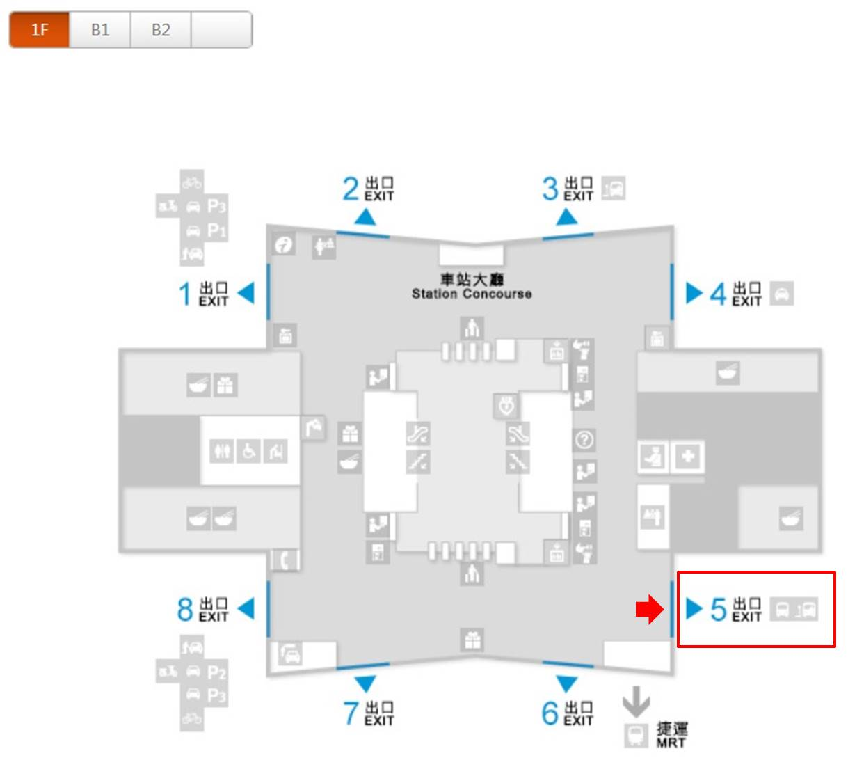
（二）臺鐵桃園火車站
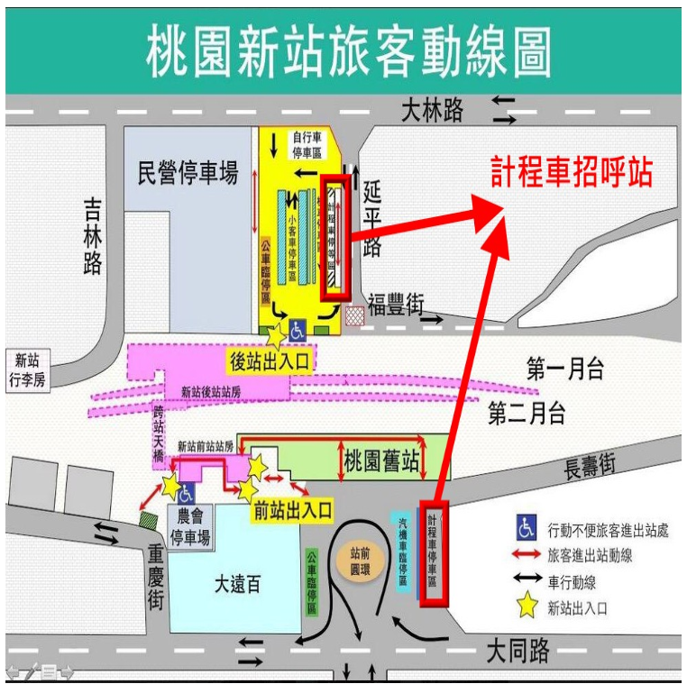

二、專車接駁：
（一）桃園高鐵站接駁專車：活動當天9：15停靠於高鐵桃園站5號出口11號公車月台，9:20準時發車，逾時不候。欲搭乘專車之學員請務必於報名表勾選，並準時前往搭乘。回程為16:30由大安國小校門口發車。
（二）臺鐵桃園火車接駁專車：活動當天9：15停靠於桃園火車站後站（延平路方向）出口，9:20準時發車，逾時不候。欲搭乘專車之學員請務必於報名表勾選，並準時前往搭乘。回程為16:30由大安國小校門口發車。
三、自行開車者：
（一）北上
建議可走國道三號，由54-鶯歌系統出口轉國道二號進往八德/桃園機場方向，接國道二號後並於18-大湳出口下交流道，沿福德一路前進，並左轉接和平路執行，即可抵達位和平路638號的和平國小。
（二）南下
建議可走國道三號接國道二號（機場支線），並於18-大湳出口下交流道，沿福德一路前進，並左轉接和平路執行，即可抵達位和平路638號的和平國小。
（三）停車資訊
1. 校內停車數量：約可停10輛車，數量有限，採先來先停制度，並請以不擋住車道為原則停車。
2. 周邊停車位置：添建鋼鐵股份有限公司，約可停10-15輛車，因數量有限，採預約停車制度，請於報名時務必註明自行開車，將由工作人員安排停車位置，並請於活動當天停車時務必遵守相關停車規則。
3. 地圖：
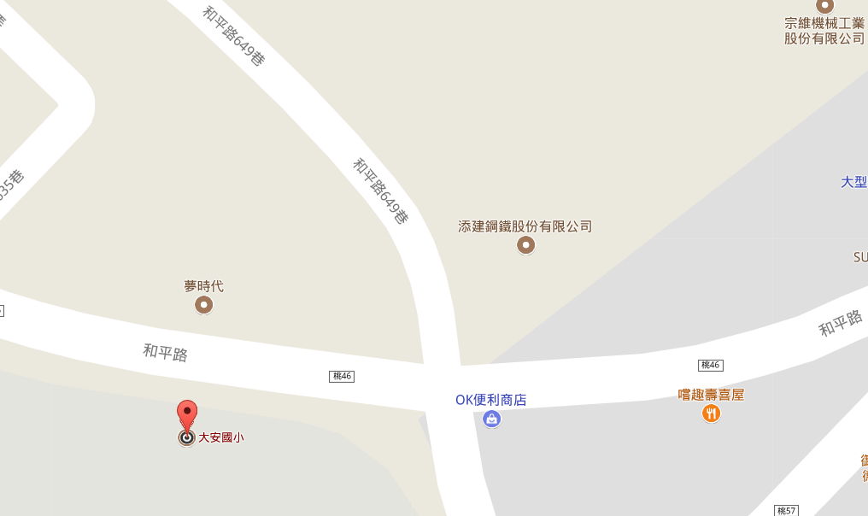
四、搭乘大眾運輸工具：
（一）捷運轉公車：
- 臺北捷運板南線永寧站（4號出口）搭乘統聯客運1659號（A、B、C三線皆可搭乘），土城往八德方向，約15分鐘可由捷運永寧站到達大安國小
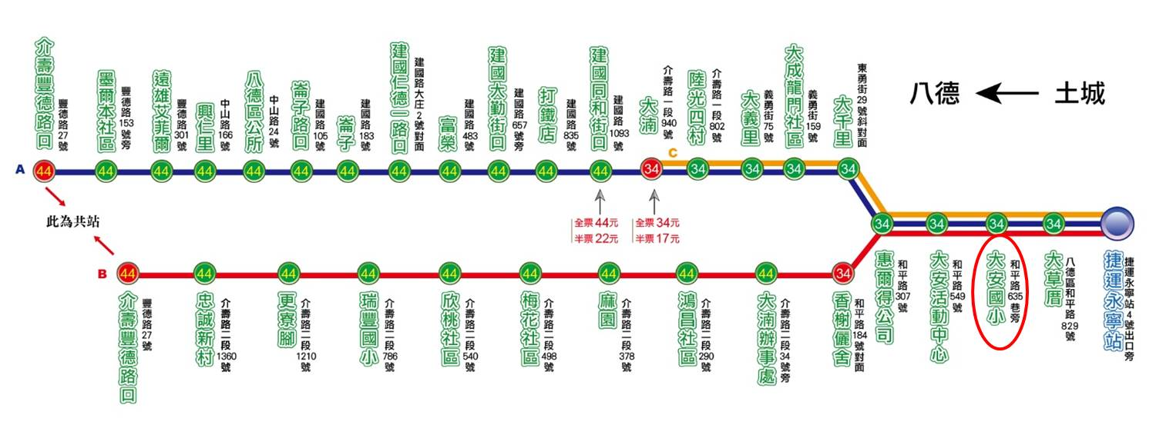
- 台北捷運古亭站（5號出口）搭乘中興客運9098，沿途停靠捷運中正紀念堂站（3號出口）、小南門站（3號出口對面台北法院）、捷運板橋站（3號出口）、府中站（2號出口），由捷運板橋站約25分鐘可抵達大安國小。
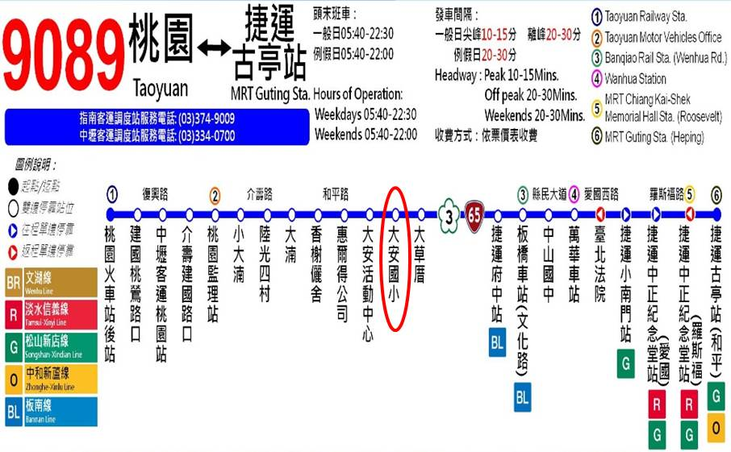
（二）臺鐵轉公車：臺鐵桃園火車站至大安國小
從桃園火車站前站出口出站（大同路方向），步行約5分鐘至中正路統領百貨前公車停車處搭乘103線公車（每小時1班），於大安國小站下車，步行1分鐘至大安國民小學正門口，行程總時間約30分鐘。
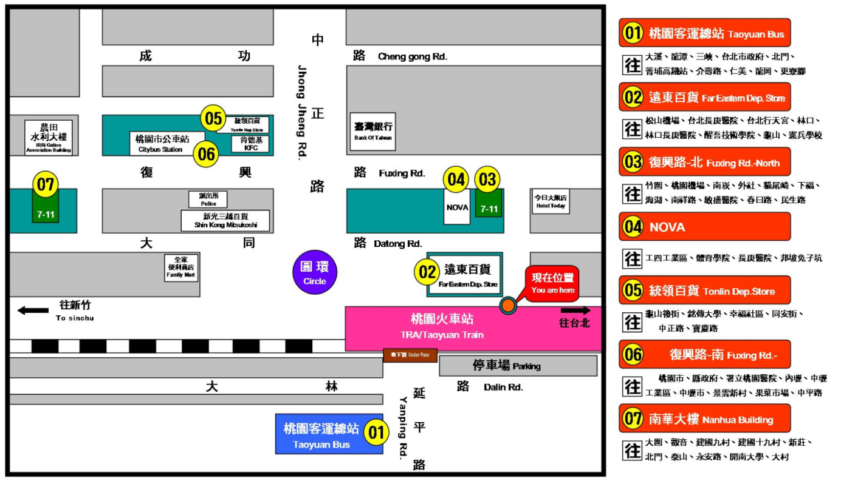

106年生態學校認證表揚暨成果分享會
出席回函
所屬單位 |  | 單位所屬縣市
姓 名 |  | 出生年月日 | 民國 年 月 日
職 稱 |  | 身分證字號
交通方式 | □高鐵桃園站搭乘接駁專車，9:20發車逾時不候  □桃園火車站搭乘接駁專車，9:20發車逾時不候  □自行前往  □自行開車 (停車位有限，建議搭乘接駁車或大眾運輸前往)
交通補助 | 金融機構名稱：  帳號：  戶名：
餐 飲 | □葷 □素 | 今年取得認證 | □是 □否
聯絡方式 | 手機：
 | 辦公室電話：（ ）
 | E-mail：
 | 地址：
特殊需求
注意事項 | 1.採網路報名之貴賓請務必填寫正確E-mail資料，報名成功後將以E-mail通知。  2.為響應環保，請參與貴賓務必自備環保杯與環保餐具。  3.欲申請交通補助之貴賓，請務必填寫提供郵局或銀行相關帳戶資料，以利後續匯款。並請於活動當天將車票票根（購票證明）交予工作人員。  4.本回函資料依個人資料保護法相關規定為必要之蒐集、處理及利用，資料將僅用於行政事務（含保險）、發送本活動相關訊息等。  5.頒獎場地為特殊材質地墊，請貴賓避免穿著高跟鞋。

